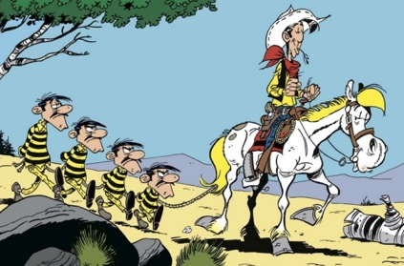
GOOD LUKE !

Commentaire : Résolution à l’aide de matrices d’un problème de probabilité conditionnelle menant à deux suites récurrentes imbriquées.

Les quatre frères Dalton, Joe, Jack, William et Averell, sont considérés comme les brigands les plus dangereux de l’Amérique.
Ils sont actuellement en prison mais les Dalton sont redoutables et s’évadent régulièrement.
Le célèbre Lucky Luke, l’homme qui tire plus vite que son ombre, connait bien les frères Dalton. Il a modélisé la situation :
- Si les Dalton sont en prison, ils s’évadent le lendemain dans 40 % des cas,
- Si les Dalton sont en liberté, ils retournent en prison le lendemain dans 10 % des cas.
On note $a_{n}$ la probabilité que les Dalton soient en liberté après $n$ jours et $b_{n}$ la probabilité qu’ils soient en prison après $n$ jours.
$$L_{n}$$
$$L_{n+1}$$
$$L_{n+1}$$
$$\overline{L_{n}}$$
$$\overline{L_{n+1}}$$
$$\overline{L_{n+1}}$$
$$a_{n}$$
$$b_{n}$$
$$…$$
$$…$$
$$…$$
$$…$$

Partie 1
1) Justifier que $a_{0}=0$et $b_{0}=1$ et calculer $a_{1}$et $b_{1}$.

2) On note $L_{n}$, l’évènement « les Dalton sont en liberté après $n$ jours ».
Résumer la situation à l’aide de l’arbre de probabilité ci-contre à compléter.

3) Démontrer que pour tout entier naturel $n$, on a : $a_{n+1}=0,9 a_{n}+0,4 b_{n}$
et $b_{n+1}=1-a_{n+1}$.

4) a) Compléter le programme Python ci-dessous dont la fonction P permet de calculer $a_{n}$et $b_{n}$.
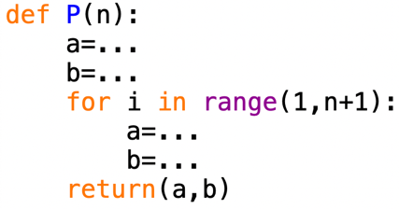
b) Calculer P(4) et donner une interprétation du résultat.
c) À long terme, que peut-on conjecturer quant aux
chances de trouver les Dalton en liberté ? Expliquer.

Partie 2
1) Pour tout entier nature $n$, on pose : $U_{n}=\left(\begin{aligned}a_{n} \\ b_{n}\end{aligned}\right)$.
a) Déterminer la matrice $M$ telle que $U_{n+1}=MU_{n}$.
b) Exprimer $U_{n}$ en fonction de $n$ et retrouver le résultat établi à la question 4b de la partie 1.

2) On pose : $A=\left(\begin{matrix}0,8 & 0,8 \\ 0,2 & 0,2\end{matrix}\right)$.
a) Déterminer la matrice $B$ telle que : $M=A+0,5B$.
b) Démontrer que pour tout entier nature $n≥1,$ on a : $M^{n}=A+{0,5}^{n}B$.
c) En déduire $a_{n}$ en fonction de $n$ et démontrer le résultat conjecturé à la question 4c de la partie 1.


Hors du cadre de la classe, aucune reproduction, même partielle, autres que celles prévues à l'article L 122-5 du code de la propriété intellectuelle, ne peut être faite de ce site sans l'autorisation expresse de l'auteur.
www.maths-et-tiques.fr/index.php/mentions-legales

